Vereinsfischen Lungerersee vom Samstag, 29. Augst 2026

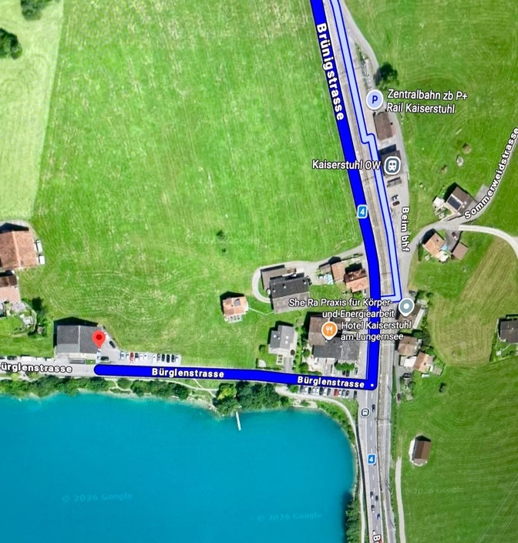

Um 07.00 Uhr besammelten sich zehn erwartungsvolle Fischer beim Parkplatz des Fischershops «Fischerparadies Lungerersee».
Nach kurzer Begrüssung und einiger Infos wurden die Patente verteilt.
Innerhalb weniger Minuten machten sich dann alle auf den Weg, um den schönsten und besten Platz zu ergattern...

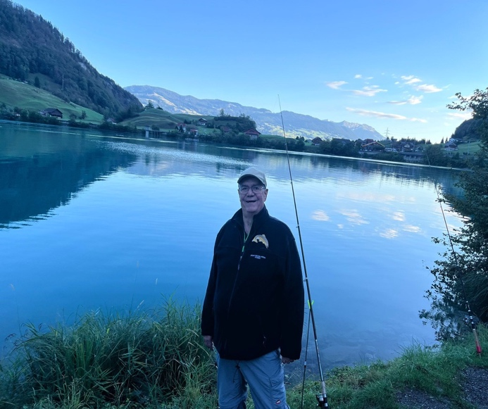
Bald zeigte sich die wärmende Sonne und beleuchtete das herrliche Bergpanorama.
Weite Würfe folgten und alles wurde versucht, um an die begehrten Forellen zu kommen...!
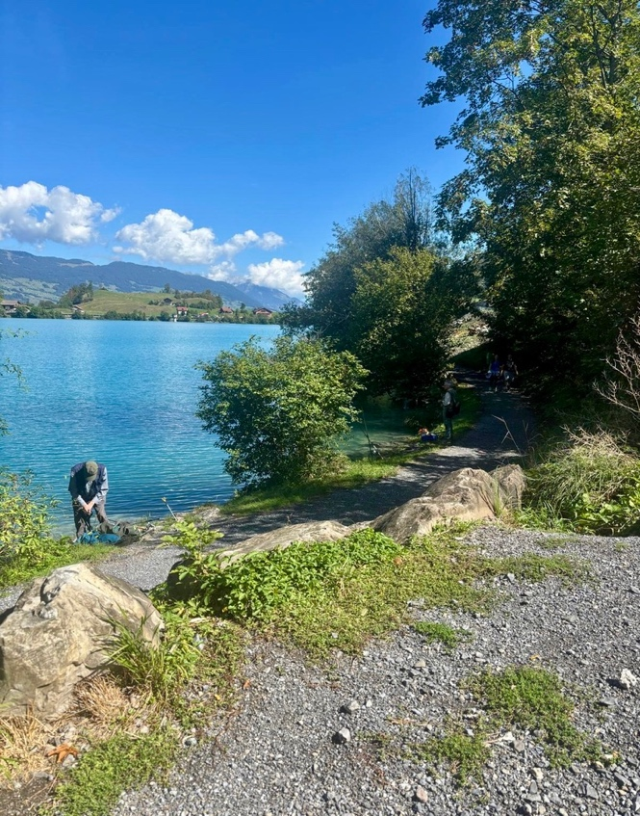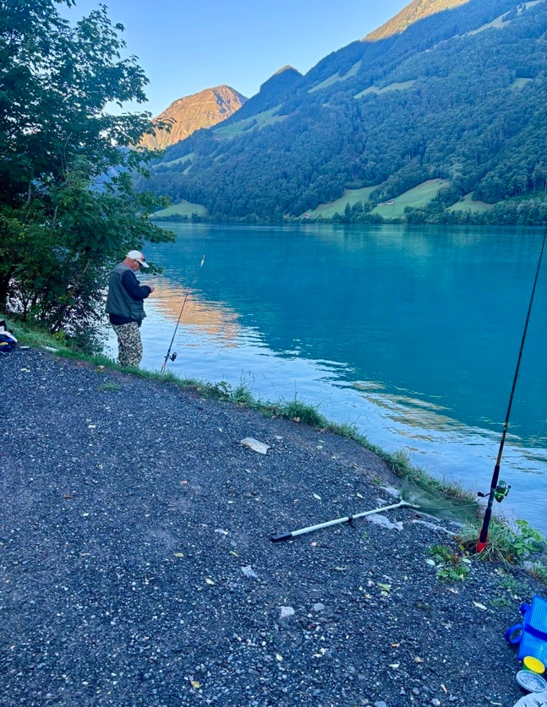
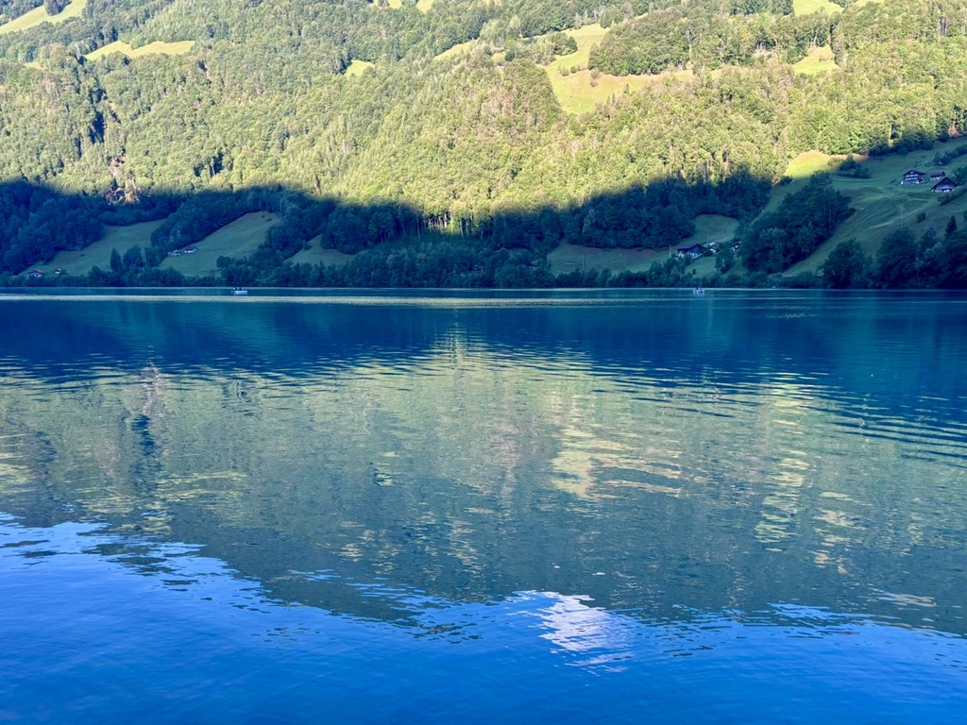
...doch es reichte einfach nicht ganz. Die Forellen flüchteten infolge des Hitzesommers mit der daraus folgenden viel zu warmen Oberflächen-temperatur in ca. 10 – 14 Meter tiefe Wasserschichten weit draussen im See!
Durchhalten und alles Mögliche ausprobierten...
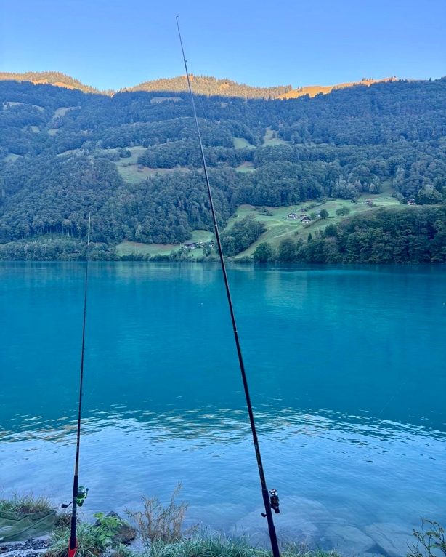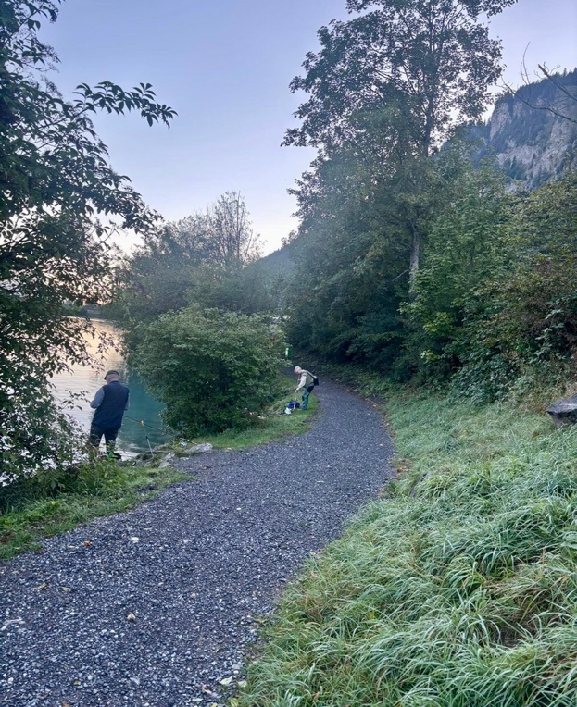
Doch um 12:30 Uhr war die Zeit leider um und wir fuhren zum Parkplatz Restaurant Obsee Lungern, wo bereits die Waage installiert war.
Bald hatten sich alle Fischer eingefunden und waren natürlich mega gespannt, ob denn wirklich was auf der Waage landet.

Wow, und wie... was für eine Überraschung!
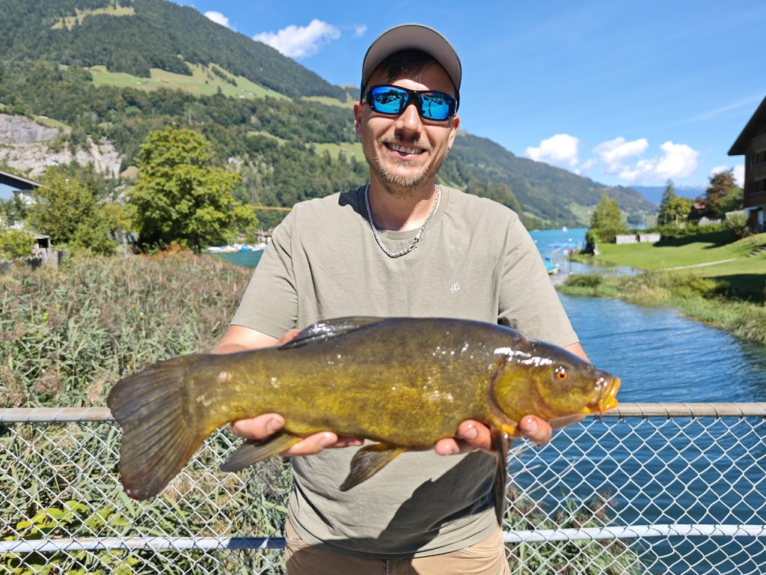
Platz 1 Fabrizio mit einer sehr schönen Schleie mit 1.740 KG
Platz 2 Leandro mit 0.580 KG, Platz 3 Celestino mit 0.100 KG
und Platz 4 Jose mit 0.100 KG.

Um 13.00 Uhr gönnten wir uns dann das wohlverdiente Mittagessen und genossen bei schönster Aussicht das gemütliche Zusammensein und die hervorragende Küche des Restaurant Obsee.

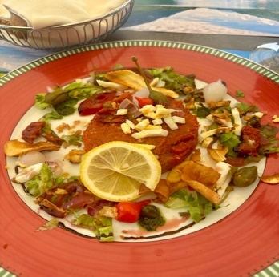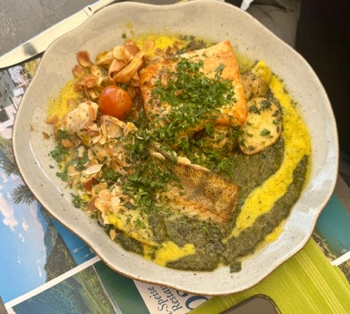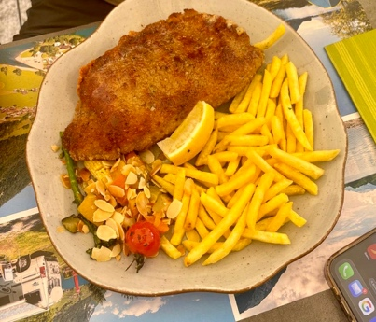

Es war ein sehr toller Anlass, auch wenn für einmal nicht eine einzige Forelle im Feumer zappelte!

LG Jose

